Додаток
до листа ЦПО для дітей та молоді Житомирської обласної ради
05.03.2025 № 07-161

Інформаційні матеріали обласного етапу всеукраїнського
відкритого заходу з авіамодельного спорту
(моделі для закритих приміщень)

Умови проведення та учасники
Обласний етап всеукраїнського відкритого заходу з авіамодельного спорту (моделі для закритих приміщень) (далі - захід) проводиться відповідно наказу Міністерства освіти і науки України від 13 листопада 2017 року №1468 «Про затвердження Положення про Всеукраїнські відкриті заходи із спортивно-технічних видів спорту та інших напрямів технічної творчості серед дітей та учнівської молоді», зареєстрованого в Міністерстві юстиції України 05 грудня 2017 року №1471/31339 (далі – Положення) та наказу Департаменту освіти і науки Житомирської обласної військової адміністрації від 14 січня 2025 року №4 «Про проведення обласних етапів всеукраїнських відкритих заходів зі спортивно-технічних видів спорту у 2025 році» з метою психологічної підтримки дітей та учнівської молоді в умовах воєнного стану, формування компетентностей особистості засобами авіамоделювання, а також підготовки делегацій Житомирщини до участі у Всеукраїнських заходах науково-технічного напряму.
До участі у заході запрошуються здобувачі освіти закладів загальної середньої та позашкільної освіти віком до 06 до 18 років, які є переможцями заходів даного напряму в територіальних громадах (далі – ТГ). Вік учасників визначається на день проведення заходу.
Кількісний склад команди від освітнього закладу – необмежений. Кожен член команди має право виступати в двох класах моделей. У випадку, коли від команди в одному класі моделей заявлено два та більше учасників, необхідно заздалегідь вказати хто з них буде виступати в командному заліку, а хто – в особистому. В командному заліку учасник має право виступати лише в одному класі моделей.
Очолює команду керівник-тренер, який забезпечує своєчасне оформлення документів, прибуття учнів на місце проведення заходу та до місця проживання, необхідну морально-психологічну підтримку і допомогу, відповідає за безпеку життя, здоров’я учасників в дорозі та під час проведення заходу.
Програма заходу передбачає стендову оцінку (моделей копій і напівкопій) та залікові польоти в усіх класах моделей.
Залікові польоти здійснюватимуться у класах авіамоделей:
кордова мікромодель копія літака з електродвигуном (на відповідність прототипу);
F3P– радіокерована пілотажна модель;
Метальний планер на тривалість польоту ( розмах крил до 650 мм);

міні квадрокоптер (на фігурне маневрування);
міні квадрокоптер (на перенесення вантажу).

Стендова оцінка моделей копій та напівкопій
Стендова оцінка моделей-копій та напівкопій проводяться згідно Правил з авіамодельного спорту 3 членами журі у відсутності учасників заходу.
Модель-копія повинна візуально відповідати прототипу, його масштабу та повторювати всі деталі, в тому числі фарбування та маркування.
Модель для стендової оцінки має бути представлена у найкращому ракурсі. Журі оцінює візуально:
відповідність масштабу без здійснення будь-яких вимірів;
наявність або відсутність очевидних невідповідностей з прототипом;
оцінку масштабної точності окремих частин (фарбування) моделі за усіма поданими фотографіями;
чіткість меж кольорових частин чи площин маркування;
спосіб перекриття кольорів.
Примітка: Обов'язково розглядається текстура (покриття) поверхні на відповідність матеріалу прототипу.
Для підтвердження відповідності прототипу разом з моделлю представляються креслення, або їх ксерокопії, завірені печаткою освітнього закладу.
Максимальна стендова оцінка моделей копій і напівкопій – 250 балів:
якість оформлення документації – 25 балів; вигляд моделі зверху –
25 балів; вигляд моделі збоку – 25 балів; вигляд передньої частини моделі –
25 балів; деталізація моделі (лючки, розтяжки, антени, прозорі елементи) –
75 балів; фарбування моделі (кількість кольорів, складність фарбування, маркування, відповідність прототипу) – 75 балів.
Результат стендової оцінки визначається як середнє арифметичне оцінок
3-х членів журі.

Залікові польоти моделей
Залікові польоти моделей-копій і напівкопій проводяться в закритому приміщенні, розміри якого дозволяють політ моделей на довжині корд не менше 4 метрів. Висота до стелі повинна бути достатньою для виконання фігур вищого пілотажу. Заявлені демонстрації моделей-копій та напівкопій мають бути документально підтверджені. Забороняється під час виконання демонстрацій (керування обертами двигуна, скидання додаткових демонстраційних елементів) використання будь-яких радіокерованих пристроїв. За наявність демонстрації нараховуються додаткові бали (20 балів за кожну демонстрацію).
Польоти проводяться в 3 тури. Результат оцінки за політ визначається як середнє арифметичне оцінок 3-х членів журі. Кращий результат польотів додається до стендової оцінки. У випадку не виконання залікового польоту стендова оцінка анулюється.

Польоти планера з розмахом крил до 650 мм (на тривалість польоту) проводяться в 5 турів. Результатом учасника є сума балів, набраних у 5 турах (1 секунда – 1 бал). Оцінка здійснюється 3-ма членами журі з виведенням середнього арифметичного. У випадку однакових результатів в учасників – кожному надається додатковий тур.
Залікові польоти радіокерованих моделей F3P здійснюються у відповідності з пілотажним комплексом та правилами радіокерованих моделей літаків для закритих приміщень (спрощений комплекс F3P).
Польоти проводяться у 3 тури. Результат визначається за сумою
2-х кращих турів.
Учасник, який не вийшов на старт впродовж 1 хвилини після виклику на старт, дискваліфікується на даний тур.
У разі виникнення технічних неполадок, учасник зобов’язаний завчасно повідомити журі для коректування черги виступів та надання часу для усунення несправностей.
Учасник має право використовувати декілька моделей, але в одному турі використовується лише одна модель.
Учасник може не бути автором моделі.
Учасник може мати одного помічника з числа супроводжуючих, тренерів або інших пілотів. В обов’язки помічника входить:
винос моделі на старт;
допомога (при необхідності) запуску моделі «з рук»;
оголошення фігур, які виконує учасник;
консультації учасника під час польоту.
На виконання комплексу учаснику надається 4 хвилини. Фігури, не показані у відведений час, не оцінюються.
Фігури комплексу мають демонструватися лише у зазначеній послідовності. При пропуску фігури повернутися для її повторного виконання вже не можна.
Допускається виконання фігур у будь-якому напрямку, за вибором учасника, з дотриманням загального напрямку польоту (вздовж зали).
Допускається виконання вільних (що не оцінюються) прольотів між фігурами.
Безпосередньо, перед виконанням фігури учасник (або його помічник) має чітко та голосно оголосити назву фігури, яка виконується. Після оголошення фігури відбувається оцінюваний проліт.
При падінні моделі допускається повторний зліт та продовження виконання комплексу. При цьому фігура, при виконанні якої трапилось падіння, не оцінюється та не повторюється.
Максимальна оцінка за виконану фігуру – 10 балів помножені на коефіцієнт складності.

Спрощений комплекс F3P
Фігура | К-т | Примітки
Зліт  1 | 2(1) | При зльоті з шасі коефіцієнт складності – 2, при зльоті з рук – коефіцієнт складності – 1
Прямий політ  2 | 3 | Прямий горизонтальний політ на постійній малій висоті (висота не більше 1 метра). Залікова база – 1/3 зони польотів
Горизонтальна вісімка  3 | 4 | Маневрування в горизонтальній площині. Вісімка виконується у будь-якому напрямку на вибір пілота (спочатку далека за рухом петля, потім ближня). Вхід та вихід з фігури – на одній лінії
Поворот на  4  вертикалі | 5 | 1/4 нормальної петлі, набір висоти, розворот на 180 градусів від себе (кермом повороту), зниження та 1/4 петлі. Вихід – прямий горизонтальний політ
Нормальна  5  петля | 4
Бочка  6 | 4
1/2 зворотньої «кубинської»  7  вісімки | 5 | 1/8 нормальної петлі, 1/2 бочки на підйомі, 3/8 петлі. Вихід – горизонтальний політ
Іммельман  8 | 5 | 1/2 прямої петлі, 1/2/ бочки. Вихід – прямий горизонтальний політ
Посадка  9 | 2 | При руйнуванні моделі при посадці бали за посадку не нараховуються

Залікові польоти моделей міні квадрокоптера (на швидкість польоту) в ручному режимі. Пілот не повинен заходити в зону польоту. За кожну похибку виконання умов буде нараховано 10 штрафних балів.
Для визначення траєкторії і висоти маневрування квадрокоптера будуть використані пілони (вертикальні палиці висотою 2 метри, на яких розміщені позначки 1 м, 1,5 м та 2 м).
Політ на міні квадрокоптері (на фігурне маневрування) складається з 2-х етапів.
1) маневрування між 3-ма пілонами, які розташовані один від одного на відстані 2 метри для горизонтального польоту. На одному із пілонів на висоті 1,5м розміщений прямокутник розміром 50х60 см, через який здійснюється політ моделі. Обов’язкова умова – модель пролітає повз прямокутник. Горизонтальний політ міні квадрокоптера відбувається на висоті від 1,5 м до 2 м;
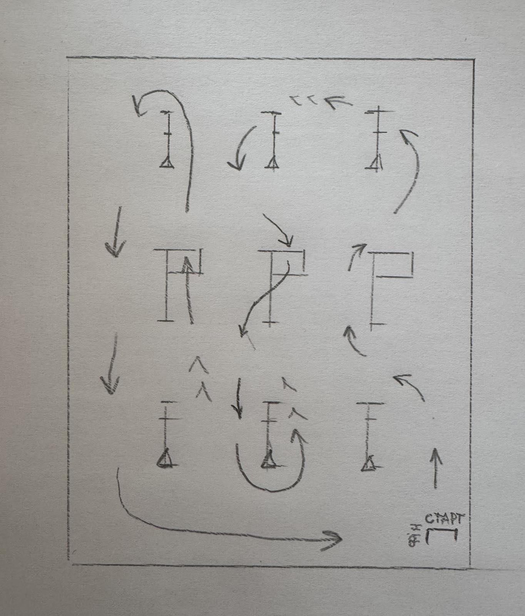
2) вертикальна змійка. Драбина ставиться вертикально площиною до пілота, на 90° від 1-го етапу комплексу (горизонтальної змійки).
Після проходження горизонтальної змійки коптер пролітає жовтий прямокутник,
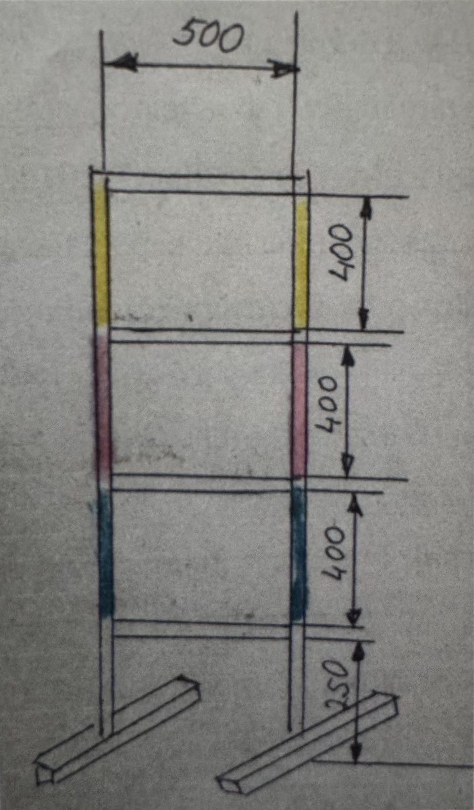
знижується до т. 2 та пролітає синій прямокутник і піднімається на висоту до т.4 щоб пролетіти червоний прямокутник.
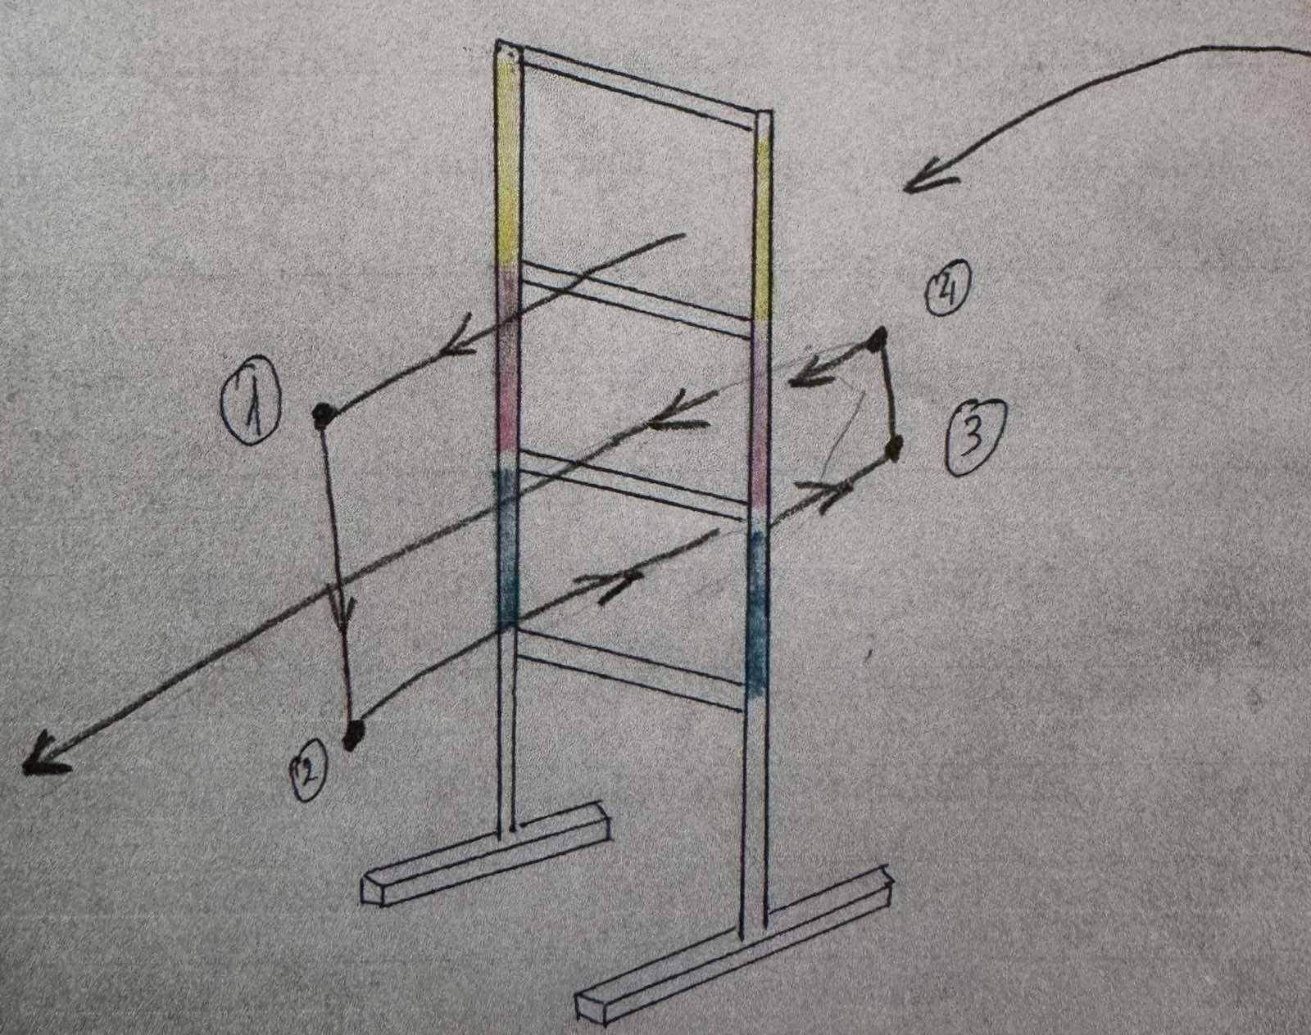
Всі елементи польотного комплексу виконуються тільки у вказаній послідовності. Не допускається ігнорування виконання жодного елемента програми. Пілот не може перейти до виконання наступного елемента, без виконання попереднього.

Політ квадрокоптера (на перенесення вантажу) починається з обраної членами журі точки старту. Гачок та вантаж виготовляється учасником власноруч. Обов’язковою умовою є перенесення вантажу з точки А в точку Б
(діаметр – 10 см, глибина – 2 см). Відстань від точки А до точки Б – 3 метри. Після проходження горизонтального польоту, учасник має скерувати модель квадрокоптера так, щоб вона гачком зачепила вантаж у точці А і перенесла його в точку Б, у підготовлену лунку. Після скидання вантажу модель фінішує на квадрат розміром 30х30 см де і стартувала.
Пілот здійснює 3 польоти, з яких вибирається найкращий результат.
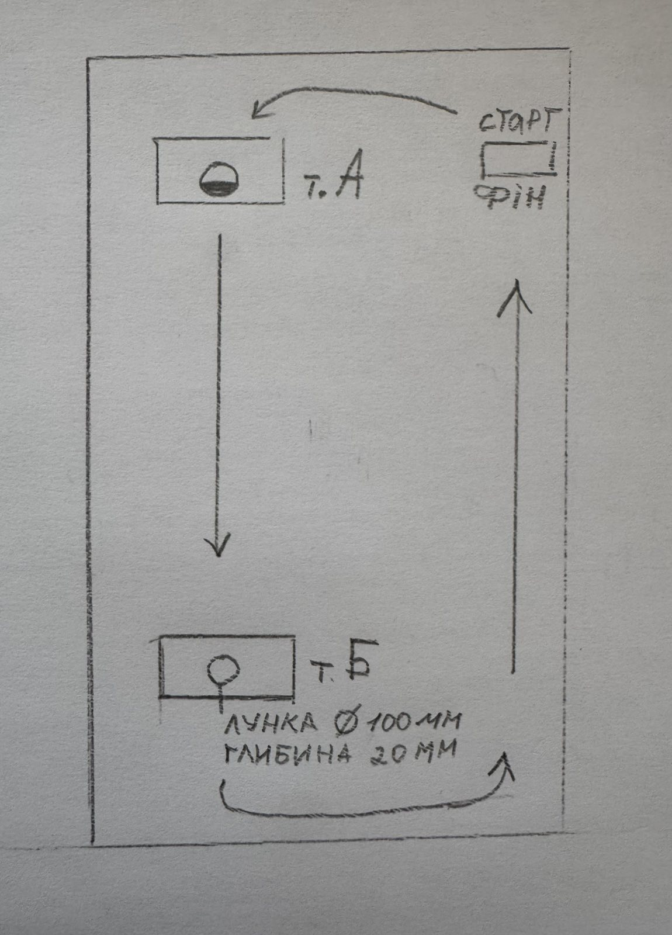

Особиста та командна першості визначаються згідно із діючими Правилами, а саме:
1. Особиста першість у кожному класі моделей визначається за найбільшою сумою результатів, набраних учасником за стендову оцінку та заліковий політ.
2. Командні результати визначаються за найбільшим результатом, визначеним за такою формулою:
Р =
3. Визначення командних балів (Р), де А-кращий командний результат;
В-командний результат відповідної команди.
4. При однакових результатах учасників перевагу мають ті, у кого кращі результати за залікові польоти.
5. Командна першість визначається за сумою максимальних балів, набраних членами команди в особистому заліку в п’яти різних класах моделей та у заліку з теоретичної підготовки.

ЗАЯВКА
на участь в обасному етапі всеукраїнського
відкритого заходу з авіамодельного спорту в класах електрольотів
для закритих приміщень
від _______________________________________________________
(у заявці не допускаються будь-які скорочення у назвах установ, прізвищах, іменах, по батькові та посадах керівників, відсутність мобільних телефонів, електронних адрес, ідентифікаційного номеру)

Клас моделі
Назва моделі
Прізвище
Ім’я
По батькові
Дата народження
Заклад загальної середньої освіти
Клас
Заклад позашкільної освіти
Гурток
Педагогічний керівник
(повністю прізвище, ім’я, по батькові, посада, місце роботи, телефон)
Домашня адреса учасника
Ідентифікаційний номер учасника
Контактний телефон учасника
Електронна пошта учасника
Цією заявкою підтверджую, що вище перелічені дані про мене достовірні, я ознайомлений із вимогами Положення, зобов’язуюсь їх виконувати та дотримуватися розпорядку проведення заходу, а також даю згоду ЦПО для дітей та молоді ЖОР на використання моїх персональних даних, наведених у цій заявці, оприлюднення результатів моєї участі у заході та права вільного використання, розміщення на сайті Центру, сторінках періодичних видань та у Всеукраїнських заходах відповідного напряму з обов’язковим зазначенням авторства.
(Прізвище, ім’я та по батькові учасника) |  |  | ^{(Особистий підпис)}
Керівник місцевого органу
управління освітою
 |  | ^{підпис} |  |  | ^{Прізвище, ім’я та}  ^{по батькові}

М.П.

